"Салық есептілігі нысандарын және оларды жасау қағидаларын бекіту туралы" Қазақстан Республикасының Қаржы министрінің 2014 жылғы 25 желтоқсандағы № 587 бұйрығына өзгеріс пен толықтырулар енгізу туралы"
Күшін жойған
Қазақстан Республикасы Қаржы министрінің 2016 жылғы 8 тамыздағы № 432 бұйрығы. Қазақстан Республикасының Әділет министрлігінде 2016 жылы 8 қыркүйекте № 14215 болып тіркелді. Күші жойылды - Қазақстан Республикасы Қаржы министрінің 2021 жылғы 8 қаңтардағы № 7 бұйрығымен.
Ескерту. Бұйрықтың күші жойылды – ҚР Қаржы министрінің 08.01.2021 № 7 (01.01.2023 бастап қолданысқа енгізіледі) бұйрығымен.
РҚАО-ның ескертпесі!
Бұйрық 01.01.2017 ж. бастап қолданысқа енгізіледі
"Салық және бюджетке төленетін басқа да міндетті төлемдер туралы" Қазақстан Республикасының 2008 жылғы 10 желтоқсандағы Кодексінің (Салық кодексі) 63-бабының 2-тармағына сәйкес БҰЙЫРАМЫН:
"Салық есептілігі нысандарын және оларды жасау қағидаларын бекіту туралы" Қазақстан Республикасының Қаржы министрінің 2014 жылғы 25 желтоқсандағы № 587 бұйрығына (нормативтік құқықтық актілерді мемлекеттік тіркеу тізілімінде № 10156 болып тіркелген, "Әділет" ақпараттық-құқықтық жүйесінде 2015 жылғы 12 ақпанда жарияланған) мынадай өзгеріс пен толықтырулар енгізілсін:
"1. Қоса беріліп отырған:
1) осы бұйрыққа 1-қосымшаға сәйкес корпоративтік табыс салығы бойынша декларацияның нысаны (100.00-нысан);
2) осы бұйрыққа 2-қосымшаға сәйкес корпоративтік табыс салығы бойынша салық есептілігін (декларацияны) жасау қағидалары (100.00-нысан);
3) осы бұйрыққа 3-қосымшаға сәйкес декларация тапсырылғанға дейiнгi кезең үшін төленуі тиіс корпоративтік табыс салығы бойынша аванстық төлемдер сомасы есебінің нысаны (101.01-нысан);
4) осы бұйрыққа 4-қосымшаға сәйкес декларация тапсырылғаннан кейінгі кезең үшін төленуі тиіс корпоративтік табыс салығы бойынша аванстық төлемдер сомасы есебінің нысаны және (101.02-нысан);
5) осы бұйрыққа 5-қосымшаға сәйкес декларация тапсырылғанға дейiнгi кезең үшін төлеуі тиіс корпоративтік табыс салығы бойынша аванстық төлемдер сомасының салық есептілігін (есебiн) және декларация тапсырылғаннан кейінгі кезең үшін төленуі тиіс корпоративтік табыс салығы бойынша аванстық төлемдер сомасының салық есептілігін (есебiн) жасау қағидалары (101.01 – 101.02-нысандар);
6) осы бұйрыққа 6-қосымшаға сәйкес резиденттің табысынан төлем көзінен ұсталатын корпоративтік табыс салығы бойынша есеп нысаны (101.03-нысан);
7) осы бұйрыққа 7-қосымшаға сәйкес резиденттің табысына төлем көзінен ұсталатын корпоративтік табыс салығы бойынша салық есептілігін (есебін) жасау қағидалары (101.03-нысан);
8) осы бұйрыққа 8-қосымшаға сәйкес резидент еместің табысынан төлем көзінен ұсталатын корпоративтік табыс салығы бойынша есеп нысаны (101.04-нысан);
9) осы бұйрыққа 9-қосымшаға сәйкес резидент еместің табысынан төлем көзінен ұсталатын корпоративтік табыс салығы бойынша салық есептілігін (есебін) жасау қағидалары (101.04-нысан);
10) осы бұйрыққа 10-қосымшаға сәйкес корпоративтік табыс салығы бойынша декларацияның нысаны (110.00-нысан);
11) осы бұйрыққа 11-қосымшаға сәйкес корпоративтік табыс салығы бойынша салық есептілігін (декларацияны) жасау қағидалары (110.00-нысан);
12) осы бұйрыққа 12-қосымшаға сәйкес корпоративтік табыс салығы бойынша декларацияның нысаны (130.00-нысан);
13) осы бұйрыққа 13-қосымшаға сәйкес корпоративтік табыс салығы бойынша салық есептілігін (декларацияны) жасау қағидалары (130.00-нысан);
14) осы бұйрыққа 14-қосымшаға сәйкес корпоративтік табыс салығы бойынша декларацияның нысаны (150.00-нысан);
15) осы бұйрыққа 15-қосымшаға сәйкес корпоративтік табыс салығы бойынша салық есептілігін (декларацияны) жасау қағидалары (150.00-нысан);
16) осы бұйрыққа 16-қосымшаға сәйкес Қазақстан Республикасының азаматтары бойынша жеке табыс салығы және әлеуметтік салық бойынша декларацияның нысаны (200.00-нысан);
17) осы бұйрыққа 17-қосымшаға сәйкес Қазақстан Республикасының азаматтары бойынша жеке табыс салығы және әлеуметтік салық бойынша салық есептілігін (декларацияны) жасау қағидалары (200.00-нысан);
18) осы бұйрыққа 18-қосымшаға сәйкес шетелдіктер мен азаматтығы жоқ тұлғалар бойынша жеке табыс салығы және әлеуметтік салық бойынша декларацияның нысаны (210.00-нысан);
19) осы бұйрыққа 19-қосымшаға сәйкес шетелдіктер мен азаматтығы жоқ тұлғалар бойынша жеке табыс салығы мен әлеуметтік салық бойынша салық есептілігін (декларацияны) жасау қағидалары (210.00-нысан);
20) осы бұйрыққа 20-қосымшаға сәйкес жеке табыс салығы бойынша декларацияның нысаны (220.00-нысан);
21) осы бұйрыққа 21-қосымшаға сәйкес жеке табыс салығы бойынша салық есептілігін (декларацияны) жасау қағидалары (220.00-нысан);
22) осы бұйрыққа 22-қосымшаға сәйкес жеке табыс салығы және мүлік бойынша декларацияның нысаны (230.00-нысан);
23) осы бұйрыққа 23-қосымшаға сәйкес жеке табыс салығы және мүлік бойынша салық есептілігін (декларацияны) жасау қағидалары (230.00-нысан);
24) осы бұйрыққа 24-қосымшаға сәйкес жеке табыс салығы бойынша декларацияның нысаны (240.00-нысан);
25) осы бұйрыққа 25-қосымшаға сәйкес жеке табыс салығы бойынша салық есептілігін (декларацияны) жасау қағидалары (240.00-нысан);
26) осы бұйрыққа 26-қосымшаға сәйкес қосылған құн салығы бойынша декларацияның нысаны (300.00-нысан);
27) осы бұйрыққа 27-қосымшаға сәйкес қосылған құн салығы бойынша салық есептілігін (декларацияны) жасау қағидалары (300.00-нысан);
28) осы бұйрыққа 28-қосымшаға сәйкес импортталған тауарлар бойынша жанама салықтар жөніндегі декларацияның нысаны (320.00-нысан);
29) осы бұйрыққа 29-қосымшаға сәйкес импортталған тауарлар бойынша жанама салықтар жөніндегі салық есептілігін (декларацияны) жасау қағидалары (320.00-нысан);
30) осы бұйрыққа 30-қосымшаға сәйкес тауарларды әкелу және жанама салықтарды төлеу туралы өтініштің нысаны (328.00-нысан);
31) осы бұйрыққа 31-қосымшаға сәйкес тауарларды әкелу және жанама салықтарды төлеу туралы өтінішті толтыру және табыс ету қағидалары (328.00-нысан);
32) осы бұйрыққа 32-қосымшаға сәйкес акциз бойынша декларацияның нысаны (400.00-нысан);
33) осы бұйрыққа 33-қосымшаға сәйкес акциз бойынша салық есептілігін (декларация) жасау қағидалары (400.00-нысан);
34) осы бұйрыққа 34-қосымшаға сәйкес құрылымдық бөлімше немесе салық салуға байланысты объектілер үшін акциз есебінің нысаны (421.00-нысан);
35) осы бұйрыққа 35-қосымшаға сәйкес құрылымдық бөлімше немесе салық салуға байланысты объектілер үшін акциз салық есептілігін (есебін) жасау қағидалары (421.00-нысаны);
36) осы бұйрыққа 36-қосымшаға сәйкес роялти бойынша, өндіру бонусы бойынша, өнімді бөлу бойынша Қазақстан Республикасының үлесі бойынша, өнімді бөлу туралы келісімшарт бойынша қызметті жүзеге асыратын жер қойнауын пайдаланушының қосымша төлемі бойынша декларацияның нысаны (500.00-нысан);
37) осы бұйрыққа 37-қосымшаға сәйкес роялти бойынша, өндіру бонусы бойынша, өнімді бөлу бойынша Қазақстан Республикасының үлесі бойынша, өнімді бөлу туралы келісімшарт бойынша қызметті жүзеге асыратын жер қойнауын пайдаланушының қосымша төлемі бойынша салық есептілігін (декларация) жасау қағидалары (500.00-нысан);
38) осы бұйрыққа 38-қосымшаға сәйкес қол қойылатын бонус және коммерциялық табу бонусы бойынша декларацияның нысаны (510.00-нысан);
39) осы бұйрыққа 39-қосымшаға сәйкес қол қойылатын бонус және коммерциялық табу бонусы бойынша салық есептілігін (декларацияны) жасау қағидалары (510.00-нысан);
40) осы бұйрыққа 40-қосымшаға сәйкес жер қойнауын пайдалануға арналған келісімшартта заттай түрде белгіленген өнімді бөлу бойынша Қазақстан Республикасының үлесінің мөлшері және төлеу (беру) мерзімдері туралы есебінің нысаны (531.00-нысан);
41) осы бұйрыққа 41-қосымшаға сәйкес жер қойнауын пайдалануға арналған келісімшартта заттай түрде белгіленген өнімді бөлу бойынша Қазақстан Республикасының үлесінің мөлшері және төлеу (беру) мерзімдері туралы есебінің салық есептілігін жасау қағидалары (531.00-нысан);
42) осы бұйрыққа 42-қосымшаға сәйкес үстеме пайда салығы бойынша декларацияның нысаны (540.00-нысан);
43) осы бұйрыққа 43-қосымшаға сәйкес үстеме пайда салығы бойынша салық есептілігін (декларацияны) жасау қағидалары (540.00-нысан);
44) осы бұйрыққа 44-қосымшаға сәйкес тарихи шығындарды өтеу бойынша төлем жөніндегі декларацияның нысаны (560.00-нысан);
45) осы бұйрыққа 45-қосымшаға сәйкес тарихи шығындарды өтеу бойынша төлем жөніндегі салық есептілігін (декларацияны) жасау қағидалары (560.00-нысан);
46) осы бұйрыққа 46-қосымшаға сәйкес экспортқа рента салығы бойынша декларацияның нысаны (570.00-нысан);
47) осы бұйрыққа 47-қосымшаға сәйкес экспортқа рента салығы бойынша салық есептілігін (декларацияны) жасау қағидалары (570.00-нысан);
48) осы бұйрыққа 48-қосымшаға сәйкес пайдалы қазбаларды өндiру салығы бойынша декларацияның нысаны (590.00-нысан);
49) осы бұйрыққа 49-қосымшаға сәйкес пайдалы қазбаларды өндiру салығы бойынша салық есептілігін (декларацияны) жасау қағидалары (590.00-нысан);
50) осы бұйрыққа 50-қосымшаға сәйкес жұмыспен қамтуға көмектесу, міндетті медициналық сақтандыру, мемлекеттік әлеуметтік сақтандыру қорларына, зейнетақы төлеу жөніндегі мемлекеттік орталыққа және автомобиль жолдарын пайдаланушылардың аударымдары бойынша декларацияның нысаны (641.00-нысан);
51) осы бұйрыққа 51-қосымшаға сәйкес жұмыспен қамтуға көмектесу, міндетті медициналық сақтандыру, мемлекеттік әлеуметтік сақтандыру қорларына, зейнетақы төлеу жөніндегі мемлекеттік орталыққа аударымдардың және автомобиль жолдарын пайдаланушылардың аударымдары салық есептілігін (есебін) жасау қағидалары (641.00-нысан);
52) осы бұйрыққа 52-қосымшаға сәйкес көлік құралы салығы, жер салығы мен мүлік салығы бойынша декларацияның нысаны (700.00-нысан);
53) осы бұйрыққа 53-қосымшаға сәйкес көлік құралдары салығы, жер салығы мен мүлік салығы бойынша салық есептілігі (декларация) жасау қағидалары (700.00-нысан);
54) осы бұйрыққа 54-қосымшаға сәйкес көлік құралы салығы бойынша ағымдағы төлемдер есебінің нысаны (701.00-нысан);
55) осы бұйрыққа 55-қосымшаға сәйкес көлік құралдары салығы бойынша ағымдағы төлемдердің салық есептілігін (есебін) жасау қағидалары (701.00-нысан);
56) осы бұйрыққа 56-қосымшаға сәйкес жер салығы мен мүлік салығы бойынша ағымдағы төлемдер есебінің нысаны (701.01-нысан);
57) осы бұйрыққа 57-қосымшаға сәйкес жер салығы мен мүлік салығы бойынша ағымдағы төлемдердің салық есептілігін (есебін) жасау қағидалары (701.01-нысан);
58) осы бұйрыққа 58-қосымшаға сәйкес ойын бизнесі салығы және тіркелген салық бойынша декларацияның нысаны (710.00-нысан);
59) осы бұйрыққа 59-қосымшаға сәйкес ойын бизнесі салығы және тіркелген салық бойынша салық есептілігін (декларацияны) жасау қағидалары (710.00-нысан);
60) осы бұйрыққа 60-қосымшаға сәйкес аукциондардан алым, кеме жүзетін су жолдарын пайдаланғаны үшiн төлемақы бойынша декларацияның нысаны (810.00-нысан);
61) осы бұйрыққа 61-қосымшаға сәйкес аукциондардан алым, кеме жүзетін су жолдарын пайдаланғаны үшiн төлемақы бойынша салық есептілігін (декларацияны) жасау қағидалары (810.00-нысан);
62) осы бұйрыққа 62-қосымшаға сәйкес жер учаскелерін пайдаланғаны үшін төлемақының ағымдағы төлемдер сомасы есебінің нысаны (851.00-нысан);
63) осы бұйрыққа 63-қосымшаға сәйкес жер учаскелерін пайдаланғаны үшін төлемақының ағымдағы төлемдер сомасының салық есептілігін (есебін) жасау қағидалары (851.00-нысаны);
64) осы бұйрыққа 64-қосымшаға сәйкес жер үсті көздерінің су ресурстарын пайдаланғаны үшін төлемақы бойынша декларацияның нысаны (860.00-нысан);
65) осы бұйрыққа 65-қосымшаға сәйкес жер үсті көздерінің су ресурстарын пайдаланғаны үшін төлемақы бойынша салық есептілігін (декларацияны) жасау қағидалары (860.00-нысан);
66) осы бұйрыққа 66-қосымшаға сәйкес қоршаған ортаға эмиссия үшін төлемақы бойынша декларацияның нысаны (870.00-нысан);
67) осы бұйрыққа 67-қосымшаға сәйкес қоршаған ортаға эмиссия үшін төлемақы бойынша салық есептілігін (декларацияны) жасау қағидалары (870.00-нысан);
68) осы бұйрыққа 68-қосымшаға сәйкес шағын бизнес субъектілері үшін оңайлатылған декларацияның нысаны (910.00-нысан);
69) осы бұйрыққа 69-қосымшаға сәйкес шағын бизнес субъектілері үшін салық есептігін (оңайлатылған декларацияны) жасау қағидалары (910.00-нысан);
70) осы бұйрыққа 70-қосымшаға сәйкес патент құны есебінің нысаны (911.00-нысан);
71) осы бұйрыққа 71-қосымшаға сәйкес патент құнының салық есептілігін (есебін) жасау қағидалары (911.00-нысан);
72) осы бұйрыққа 72-қосымшаға сәйкес бірыңғай жер салығын төлеушілерге арналған декларацияның нысаны (920.00-нысан);
73) осы бұйрыққа 73-қосымшаға сәйкес бірыңғай жер салығын төлеушілерге арналған салық есептілігін (декларацияны) жасау қағидалары (920.00-нысан);
74) осы бұйрыққа 74-қосымшаға сәйкес корпоративтік табыс салығы бойынша салық есептілігін (декларацияны) жасау қағидалары (100.00-нысан);
75) осы бұйрыққа 75-қосымшаға сәйкес корпоративтік табыс салығы бойынша салық есептілігін (декларацияны) жасау қағидалары (150.00-нысан);
76) осы бұйрыққа 76-қосымшаға сәйкес Қазақстан Республикасының азаматтары бойынша жеке табыс салығы және әлеуметтік салық бойынша декларацияның нысаны (200.00-нысан);
77) осы бұйрыққа 77-қосымшаға сәйкес Қазақстан Республикасының азаматтары бойынша жеке табыс салығы және әлеуметтік салық бойынша салық есептілігін (декларацияны) жасау қағидалары (200.00-нысан);
78) осы бұйрыққа 78-қосымшаға сәйкес жеке табыс салығы бойынша декларацияның нысаны (220.00-нысан);
79) осы бұйрыққа 79-қосымшаға сәйкес жеке табыс салығы бойынша салық есептілігін (декларацияны) жасау қағидалары (220.00-нысан);
80) осы бұйрыққа 80-қосымшаға сәйкес жеке табыс салығы және мүлік бойынша салық есептілігін (декларацияны) жасау қағидалары (230.00-нысан);
81) осы бұйрыққа 81-қосымшаға сәйкес қосылған құн салығы бойынша салық есептілігін (декларацияны) жасау қағидалары (300.00-нысан);
82) осы бұйрыққа 82-қосымшаға сәйкес акциз бойынша декларацияның нысаны (400.00-нысан);
83) осы бұйрыққа 83-қосымшаға сәйкес акциз бойынша салық есептілігін (декларацияны) жасау қағидалары (400.00-нысан);
84) осы бұйрыққа 84-қосымшаға сәйкес құрылымдық бөлімше немесе салық салуға байланысты объектілер үшін акциз есебінің нысаны (421.00-нысан);
85) осы бұйрыққа 85-қосымшаға сәйкес пайдалы қазбаларды өндiру салығы бойынша декларацияның нысаны (590.00-нысан);
86) осы бұйрыққа 86-қосымшаға сәйкес пайдалы қазбаларды өндiру салығы бойынша салық есептілігін (декларацияны) жасау қағидалары (590.00-нысан);
87) осы бұйрыққа 87-қосымшаға сәйкес көлік құралы салығы, жер салығы мен мүлік салығы бойынша декларацияның нысаны (700.00-нысан);
88) осы бұйрыққа 88-қосымшаға сәйкес көлік құралдары салығы, жер салығы мен мүлік салығы бойынша салық есептілігі (декларация) жасау қағидалары (700.00-нысан);
89) осы бұйрыққа 89-қосымшаға сәйкес көлік құралы салығы бойынша ағымдағы төлемдер есебінің нысаны (701.00-нысан);
90) осы бұйрыққа 90-қосымшаға сәйкес жер салығы мен мүлік салығы бойынша ағымдағы төлемдер есебінің нысаны (701.01-нысан);
91) осы бұйрыққа 91-қосымшаға сәйкес жер салығы мен мүлік салығы бойынша ағымдағы төлемдердің салық есептілігін (есебін) жасау қағидалары (701.01-нысан);
92) осы бұйрыққа 92-қосымшаға сәйкес шағын бизнес субъектілері үшін салық есептілігін (оңайлатылған декларацияны) жасау қағидалары (910.00-нысан);
93) осы бұйрыққа 93-қосымшаға сәйкес қосылған құн салығы бойынша декларацияның нысаны (300.00-нысан);
94) осы бұйрыққа 94-қосымшаға сәйкес қосылған құн салығы бойынша салық есептілігін (декларацияны) жасау қағидалары (300.00-нысан);
95) осы бұйрыққа 95-қосымшаға сәйкес импортталған тауарлар бойынша жанама салықтар жөніндегі декларацияның нысаны (320.00-нысан);
96) осы бұйрыққа 96-қосымшаға сәйкес импортталған тауарлар бойынша жанама салықтар жөніндегі салық есептілігін (декларацияны) жасау қағидалары (320.00-нысан);
97) осы бұйрыққа 97-қосымшаға сәйкес бірыңғай жер салығын төлеушілерге арналған салық есептілігін (декларацияны) жасау қағидалары (920.00-нысан);
осы бұйрыққа 98-қосымшаға сәйкес жалға беру (пайдалану) шарттары тізілімінің нысаны (871.00-нысан);
осы бұйрыққа 99-қосымшаға сәйкес жалға беру (пайдалану) шарттарының тізілімін жасау қағидалары (871.00-нысан) бекітілсін.";
осы бұйрыққа 1 және 2-қосымшаларға сәйкес 98 және 99–қосымшалармен толықтырылсын.
2. Қазақстан Республикасы Қаржы министрлігінің Мемлекеттік кірістер комитеті (Д.Е. Ерғожин) заңнамада белгіленген тәртіппен:
1) осы бұйрықтың Қазақстан Республикасы Әділет министрлігінде мемлекеттік тіркелуін;
2) осы бұйрықты мемлекеттік тіркелгеннен кейін он күнтізбелік күн ішінде оны мерзімді баспа басылымдарында және "Әділет" ақпараттық-құқықтық жүйесінде ресми жариялануға жіберілуін;
3) осы бұйрықты Қазақстан Республикасының Әділет министрлігінде мемлекеттік тіркеу күнінен бастап күнтізбелік он күн ішінде оны Қазақстан Республикасының нормативтік құқықтық актілерінің эталондық бақылау банкіне орналастыруүшін Қазақстан Республикасы Әділет министрлігінің "Республикалық құқықтық ақпарат орталығы" шаруашылық жүргізу құқығындағы республикалық мемлекеттік кәсіпорнына жіберілуін;
4) осы бұйрықтың Қазақстан Республикасы Қаржы министрлігінің интернет-ресурсында орналастырылуын қамтамасыз етсін.
3. Осы бұйрық 2017 жылғы 1 қаңтардан бастап қолданысқа енгізіледі және ресми жариялануға тиіс.

Қазақстан Республикасының
Қаржы министрі | Б. Сұлтанов

Қазақстан Республикасы
Қаржы министрінің
2016 жылғы 8 тамыздағы
№ 432 бұйрығына
1-қосымша

Қазақстан Республикасы
Қаржы министрінің
2014 жылғы 25 желтоқсандағы
№ 587 бұйрығына
98-қосымша

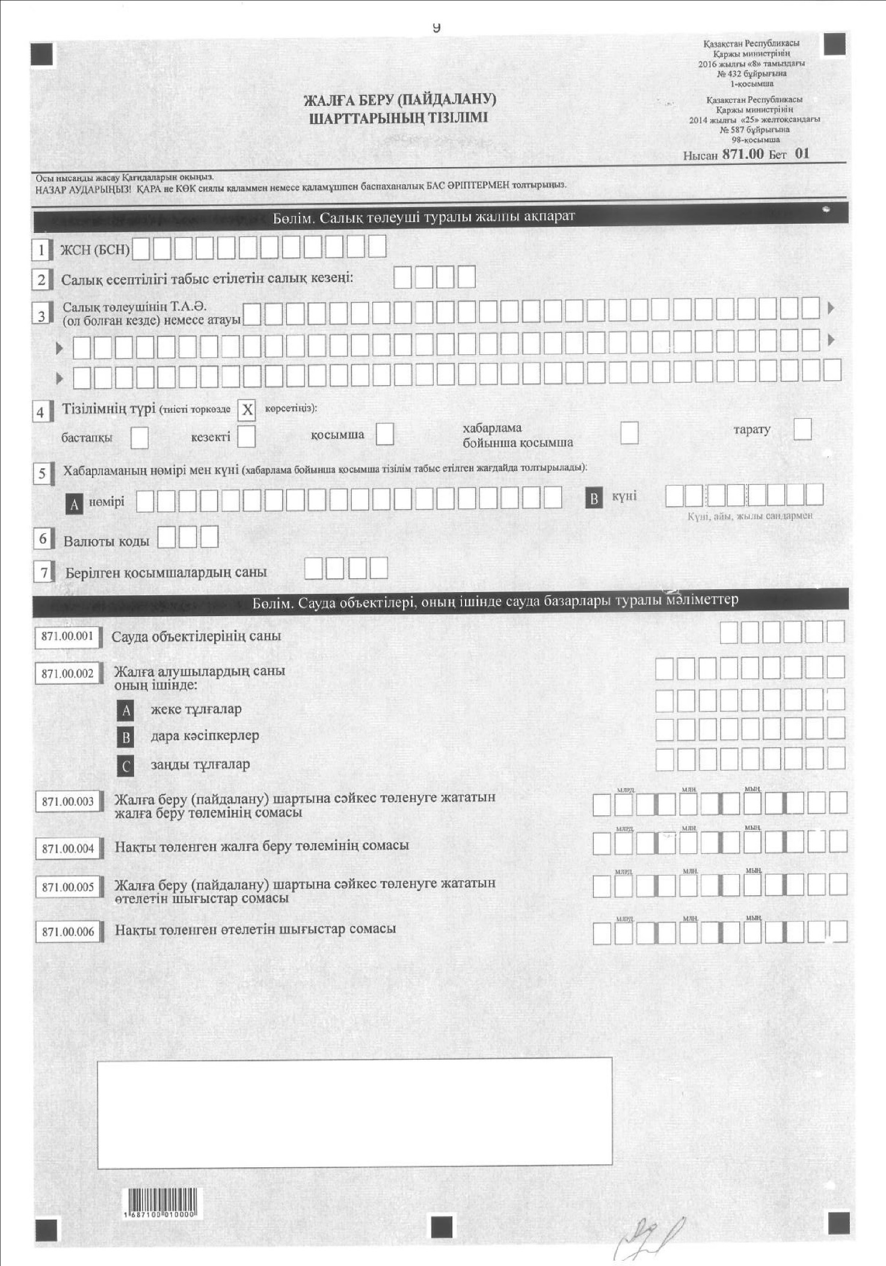

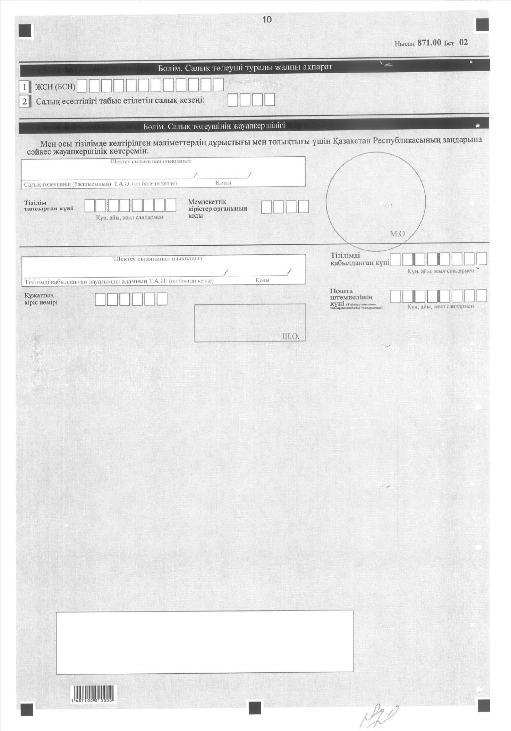

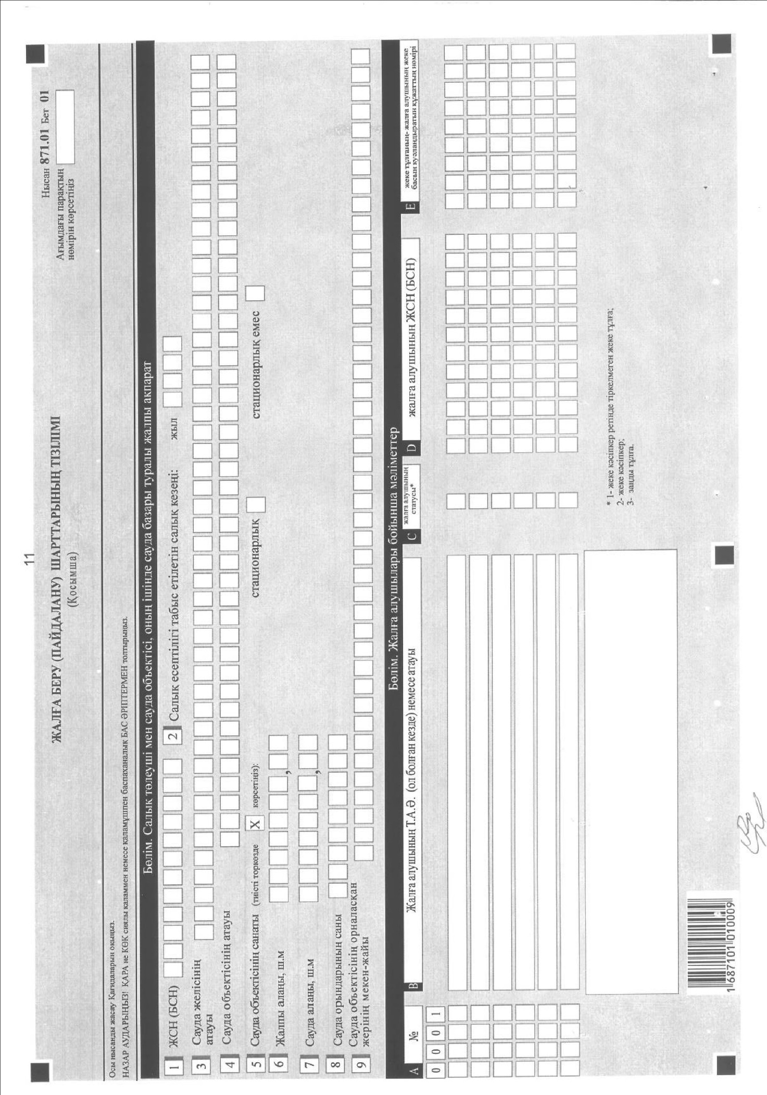

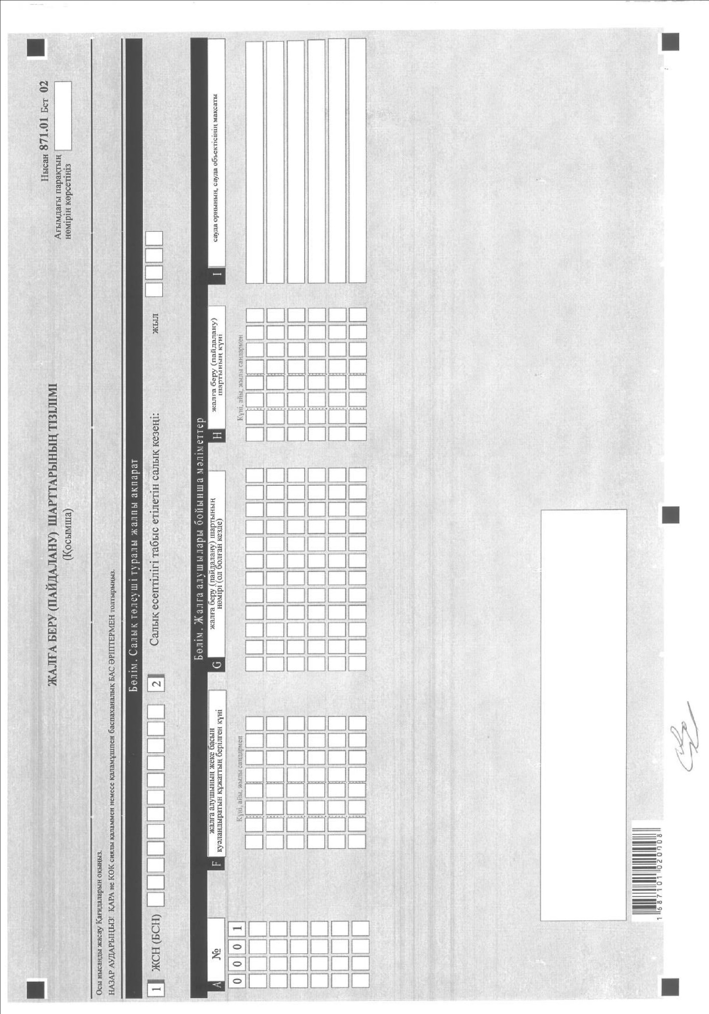

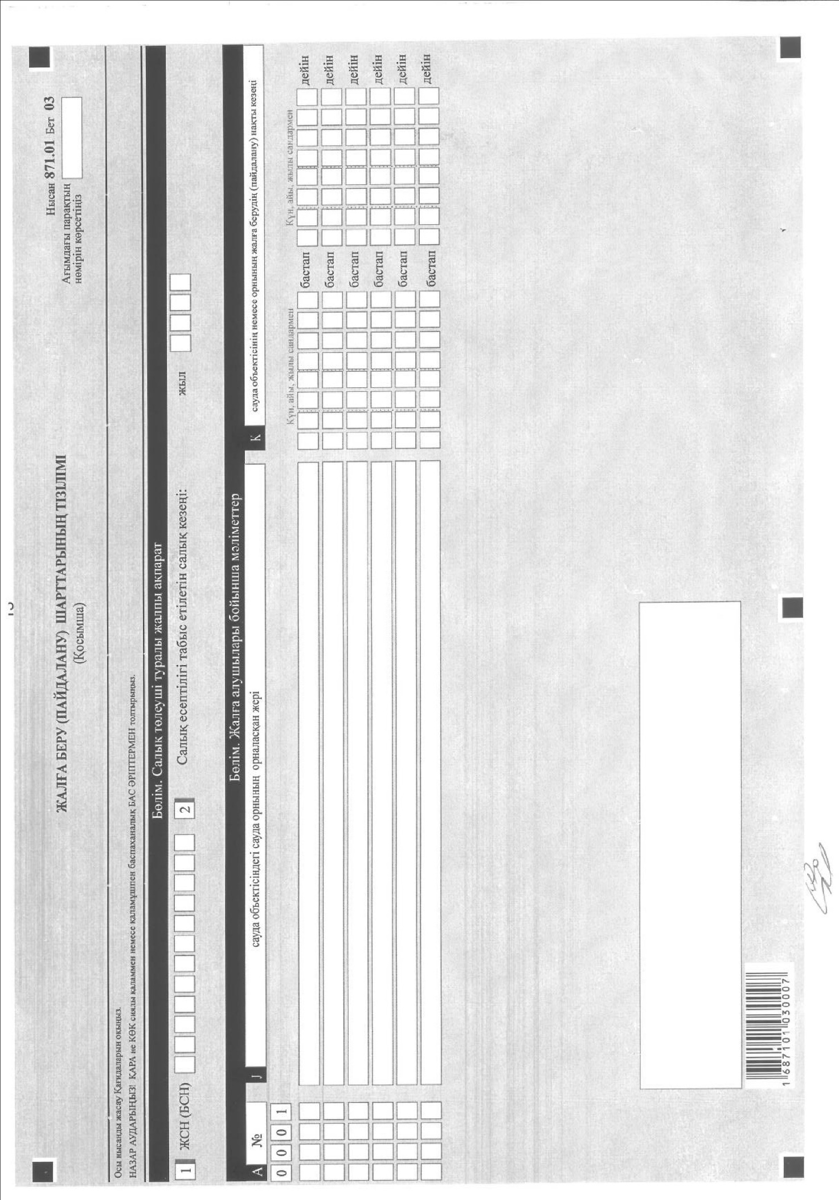

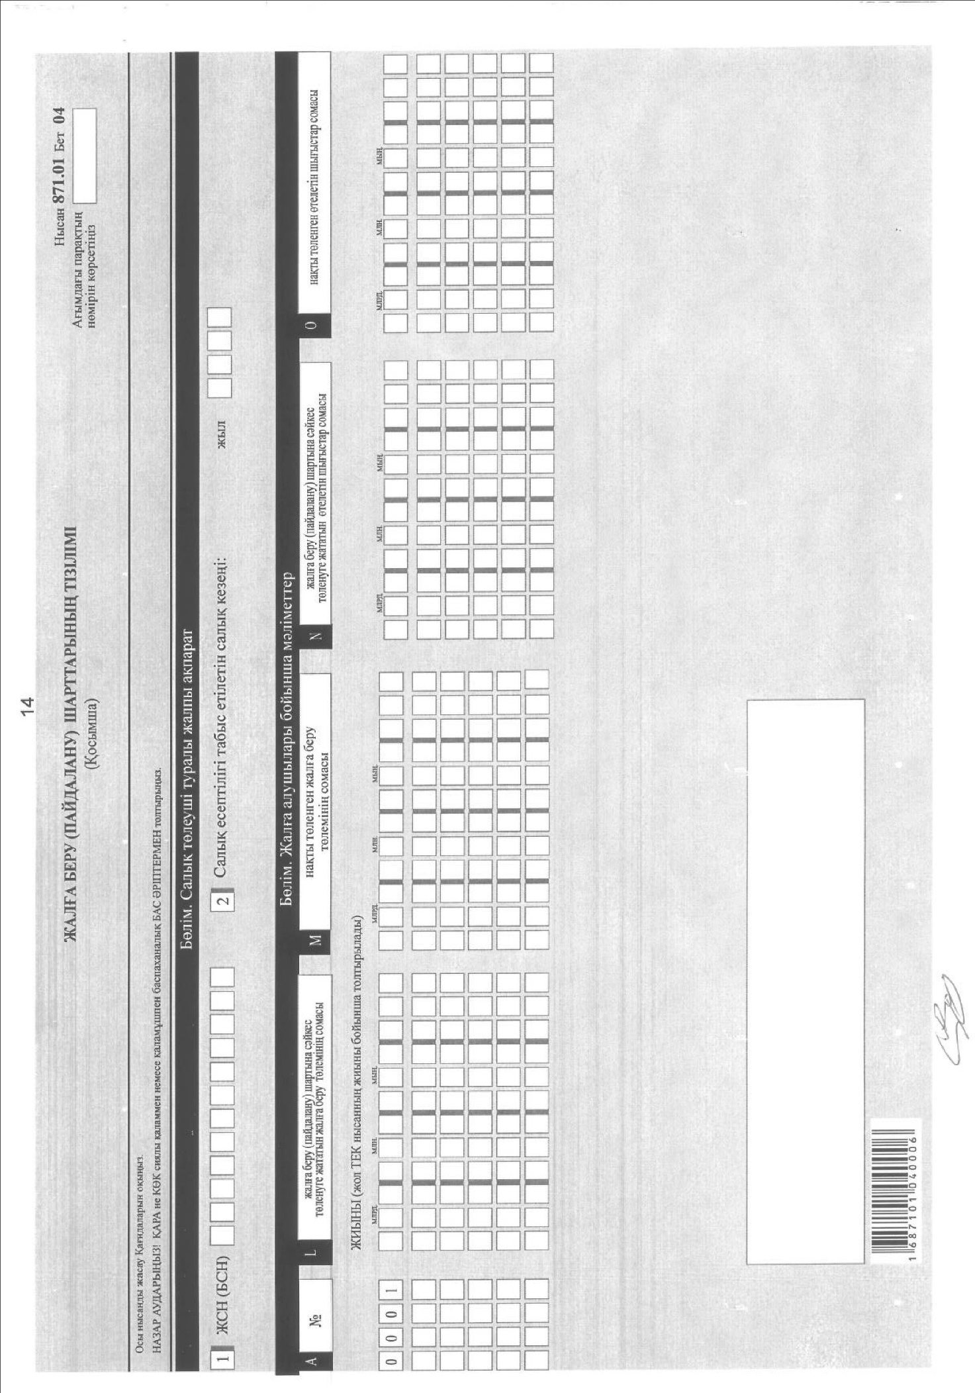

Қазақстан Республикасы
Қаржы министрінің
2016 жылғы 8 тамыздағы
№ 432 бұйрығына
2-қосымша

Қазақстан Республикасы
Қаржы министрінің
2014 жылғы 25 желтоқсандағы
№ 587 бұйрығына
99-қосымша

Жалға беру (пайдалану) шарттарының тізілімін жасау қағидалары (871.00-нысан)
1-тарау. Жалпы ережелер
1. Осы Жалға беру (пайдалану) шарттарының тізілімін жасау қағидалары (871.00-нысан) "Салық және бюджетке төленетін басқа да міндетті төлемдер туралы" 2008 жылғы 10 желтоқсандағы Қазақстан Республикасының Кодексіне (Салық кодексі) сәйкес әзірленген және сауда объектілерін, сауда объектілеріндегі, оның ішінде сауда базарларындағы сауда орындарын жалға (пайдалануға) беретін заңды тұлғалар немесе дара кәсіпкерлер тапсыратын жалға беру (пайдалану) шарттары тізілімінің (бұдан әрі - тізілім) салық есептілігінің нысанын жасау тәртібін айқындайды.
2. Тізілім тізілімнің өзінен (871.00-нысан) және Салық кодексінің 63-бабы 2-тармағына сәйкес есепті кезең үшін сауда объектілерін, сауда объектілеріндегі, оның ішінде сауда базарларындағы сауда орындарын жалға (пайдалануға) беретін дара кәсіпкерлер немесе заңды тұлғалардың жалға беру (пайдалануға) шарттары бойынша мәліметтерді көрсетуге арналған оған қосымшадан (871.01-нысан) тұрады.
3. Тізілімді толтыру кезінде түзетуге, өшіруге және тазалауға жол берілмейді.
4. Сомалардың теріс мәндері тізілімнің тиісті жолының (бағанының) бірінші сол жақтағы торкөзінде "–" белгісімен белгіленеді.
5. Көрсеткіштер болмаған кезде тізілімнің тиісті төркөздері толтырылмайды.
6. Тізілімге қосымша тізілімдегі тиісті көрсеткіштерді ашып көрсетуді талап ететін жолдарды толтыру кезінде жасалады.
7. Тізілімге қосымшаның парағында бар жолдардағы көрсеткіштердің саны асып кеткен жағдайда тізілімге қосымшаның осындай парағы қосымша толтырылады.
8. Тізілімді жасау кезінде:
1) қағаз жеткізгіште – қара немесе көк сиялы қаламмен немесе қаламұшпен, баспаханалық бас әріптермен немесе баспа құрылғысын пайдалана отырып толтырылады;
2) электрондық жеткізгіште – Салық кодексінің 68-бабына сәйкес толтырылады.
9. Тізілімге Салық кодексінің 61-бабының 3-тармағына сәйкес салық төлеуші не оның өкілі қол қояды және Қазақстан Республикасының заңнамасында белгіленген жағдайларда өзінің атауы жазылған мөрі бар салық төлеушінің мөрімен не оның өкілінің мөрімен куәландырылады.
10. Тізілімді табыс ету кезінде:
1) келу тәртібінде қағаз жеткізгіште - екі данада жасалады, бір данасы мемлекеттік кірістер органының белгісімен салық төлеушіге қайтарылады;
2) қағаз жеткізгіште хабарламасы бар тапсырыс хатпен пошта арқылы – салық төлеуші пошта немесе өзге байланыс ұйымының хабарламасын алады;
3) электронды түрде – салық төлеуші (салық агенті) мемлекеттік кірістер органдарының салық есептілігін қабылдау жүйесінің салық есептілігін қабылдағаны не қабылдамағаны туралы хабарламасын алады.
11. Тізілімге "Салық төлеуші туралы және сауда объектісінің, оның ішінде сауда базары туралы жалпы ақпарат" қосымшаның бөлімінде "Салық төлеуші туралы жалпы ақпарат" бөлімінде көрсетілген тиісті деректер көрсетіледі.
2-тарау. Тізілімді жасау (871.00-нысан)
12. "Салық төлеуші туралы жалпы ақпарат" деген бөлімде:
1) сауда объектілерін, сауда объектілеріндегі, оның ішінде сауда базарларындағы сауда орындарын жалға (пайдалануға) беретін дара кәсіпкердің немесе заңды тұлғаның ЖСН (БСН);
2) салық есептілігі табыс етілетін салық кезеңі (араб сандарымен көрсетіледі);
3) сауда объектілерін, сауда объектілеріндегі, оның ішінде сауда базарларындағы сауда орындарын жалға (пайдалануға) беретін салық төлеушінің тегі, аты, әкесінің аты (ол болған кезде) немесе атауы.
4) Тізілімнің түрі.
Тиісті торкөздер Салық кодексінің 63-бабында көрсетілген салық есептілігі түрлеріне тізілімнің жатқызылуы ескеріле отырып белгіленеді;
5) хабарламаның нөмірі мен күні. А және В торкөздері Салық кодексінің 63-бабы 3-тармағының 4) тармақшасында көзделген хабарлама бойынша тізілімді тапсырған жағдайда толтырылады;
6) валюта коды.
"Кеден декларацияларын толтыру үшін пайдаланыталын жіктеуіштер туралы" Кеден одағы комиссиясының 2010 жылғы 20 қыркүйектегі № 378 шешімімен бекітілген 23 "Валюта жіктеуіші" қосымшасына сәйкес валюта коды көрсетіледі;
7) табыс етілген қосымшалардың саны көрсетіледі.
13. "Сауда объектілері, оның ішінде сауда базарлары туралы мәліметтер" бөлімінде:
1) 871.00.001 жолында сауда объектілерінің саны көрсетіледі;
2) 871.00.002 жолында сауда объектілерін, сауда объектілеріндегі, оның ішінде сауда базарларындағы сауда орындарын жалға алушылардың жалпы саны көрсетіледі.
А, В және С жолында "Сауда қызметін реттеу туралы" 2004 жылғы 12 сәуірдегі Қазақстан Республикасының Заңына (келесіде –Заң) сәйкес сауда қызметін жүзеге асыратын жеке кәсіпкер ретінде тіркелмеген жалға алушы-жеке тұлғалардың, дара кәсіпкерлердің және заңды тұлғалардың саны көрсетіледі.
3) 871.00.003 жолында барлық 871.01 нысаны бойынша L жолының жиынтық сомасы ретінде айқындалатын жалға беру (пайдалану) шартына сәйкес төленуге жататын жалға беру төлемінің сомасы көрсетіледі;
4) 871.00.004 жолында барлық 871.01 нысаны бойынша М жолының жиынтық сомасы ретінде айқындалатын нақты төленген жалға беру төлемінің сомасы көрсетіледі;
5) 871.00.005 жолында барлық 871.01 нысаны бойынша N жолының жиынтық сомасы ретінде айқындалатын жалға беру (пайдалану) шартына сәйкеc төленуге жататын өтелетін шығыстардың сомасы көрсетіледі;
6) 871.00.006 жолында барлығы 871.01 нысаны бойынша О жолының жиынтық сомасы ретінде айқындалатын нақты төленген өтелетін шығыстар сомасы көрсетіледі.
14. "Салық төлеушінің жауапкершілігі" бөлімінде:
1) "Салық төлеушінің (басшының) Т.А.Ә. (ол болған кезде)" жолында құрылтай құжаттарына сәйкес басшының тегі, аты, әкесінің аты (ол болған кезде) көрсетіледі.
Егер тізілімді дара кәсіпкер табыс еткен жағдайда, жолда салық төлеушінің тегі, аты, әкесінің аты (ол болған кезде) көрсетіледі, онда жеке басын куәландыратын құжаттарға сәйкес толтырылады.
2) мемлекеттік кірістер органына тізілімді тапсырған күні көрсетіледі;
3) салық төлеушінің орналасқан жері бойынша мемлекеттік кірістер органының коды көрсетіледі;
4) "Тізілімді қабылдаған лауазымды адамның Т.А.Ә.(ол болған кезде)" жолында тізілімді қабылдаған мемлекеттік кірістер органы қызметкерінің тегі, аты, әкесінің аты (ол болған кезде) көрсетіледі;
5) Салық кодексінің 584-бабы 2-тармағына сәйкес лауазымды адаммен Тізілімді қабылданған күні көрсетіледі;
6) мемлекеттік кірістер органы беретін құжаттың кіріс нөмірі;
7) пошта немесе өзге байланыс ұйымы қойған пошта штемпелінің күні көрсетіледі.
3-тарау. 871.01-нысанын жасау
15. 871.01- нысаны Салық кодексінің 63-бабы 2-тармағына сәйкес сауда объектілерін, сауда объектілеріндегі, оның ішінде сауда базарларындағы сауда орындарын жалға (пайдалануға) беретін дара кәсіпкерлер немесе заңды тұлғалардың есепті кезең үшін жалға беру (пайдалануға) шарттары бойынша мынадай мәліметтерді көрсетуге арналған.
Егер дара кәсіпкерде немесе заңды тұлғада бірнеше сауда объектілері, оның ішінде сауда базарлары болса, 871.01- нысаны бойынша қосымша әрбір сауда объекті, оның ішінде сауда базары бойынша жеке толтырылады.
16. "Салық төлеуші туралы және сауда объектісі, оның ішінде сауда базары туралы жалпы ақпарат" бөлімінде:
1) сауда объектілерін, сауда объектілеріндегі, оның ішінде сауда базарларындағы сауда орындарын жалға (пайдалануға) беретін дара кәсіпкердің немесе заңды тұлғаның ЖСН(БСН);
2) салық есептілігі табыс етілетін салық кезеңі (араб сандарымен көрсетіледі);
3) сауда желісінің атауы.
Егер сауда объектісі немесе сауда базары сауда желісіне кірген жағдайда толтырылады;
4) сауда объектісінің атауы;
5) сауда объектісінің санаты.
Заңның 1 бабы 16-1 және 16-2 тармақшаларына сәйкес сәйкесінше торкөздер көрсетіледі;
6) жалпы алаңы, шаршы метрде;
7) сауда алаңы, шаршы метрде;
8) жалға беруге арналған сауда орындарының саны;
9) сауда объектісінің орналасқан жерінің мекен-жайы көрсетіледі.
17. "Жалға алушылар бойынша мәліметтер" бөлімінде:
1) А бағанында кезекті реттік нөмірі;
2) В бағанында сауда объектілерін, сауда объектілеріндегі, оның ішінде сауда базарларындағы сауда орындарын жалға (пайдалануға) алатын жалға алушының тегі, аты, әкесінің аты (ол болған кезде) немесе атауы көрсетіледі;
3) С бағанында жалға алушылардың мынадай мәртебелерінің бірі көрсетіледі:
1-саны, егер жалға алушы жеке кәсіпкер ретінде тіркелмеген жеке тұлға болса;
2-саны, егер жалға алушы жеке кәсіпкер болса;
3-саны, егер жалға алушы заңды тұлға болса.
4) D бағанында жалға алушының ЖСН(БСН) көрсетіледі;
5) Е бағанында жеке тұлғаның-жалға алушының жеке басын куәландыратын құжатының нөмірі көрсетіледі;
6) F бағанында жалға алушының жеке басын куәландыратын құжаттың берілген күні көрсетіледі;
7) G бағанында жалға беру (пайдалану) шартының нөмірі (ол болған кезде) көрсетіледі;
8) H бағанында жалға беру (пайдалану) шартының жасалған күні көрсетіледі;
9) І бағанында сауда орнының, сауда объектісінің мақсаты (мысалы: мейрамхана, кафе, аспаздық, өнеркәсіп тауарлар және басқалары) көрсетіледі;
10) J бағанында сауда объектісіндегі сауда орнының орналасқан жері (мысалы: сауда объектісінің немесе орынның қатары, секторы және нөмірі) көрсетіледі;
11) К бағанында сауда объектісінің немесе орнының жалға берудің (пайдалану) нақты кезеңі көрсетіледі;
12) L бағанында жалға беру (пайдалану) шартына сәйкес төленуге жататын жалға беру төлемінің сомасы көрсетіледі;
13) М бағанында нақты төленген жалға беру төлемінің сомасы көрсетіледі;
14) N бағанында жалға беру (пайдалану) шартына сәйкеc төленуге жататын өтелетін шығыстар сомасы көрсетіледі;
15) О бағанында нақты төленген өтелетін шығыстар сомасы көрсетіледі;
0001 жолдың L, М, N және О бағандарында жалға беру (пайдалану) шартына сәйкес төленуге жататын жалға беру төлемінің сомасының,жалға беру төлемінің нақты төленген сомасының, жалға беру (пайдалану) шартына сәйкеc төленуге жататын өтелетін шығыстар сомасының және нақты төленген өтелетін шығыстар сомасының қорытынды мәні көрсетіледі.
L бағанының 0001 жолдарының қорытынды шамасы 871.00.003 жолына көшіріледі.
М бағанының 0001 жолдарының қорытынды шамасы 871.00.004 жолына көшіріледі.
N бағанының 0001 жолдарының қорытынды шамасы 871.00.005 жолына көшіріледі.
О бағанының 0001 жолдарының қорытынды шамасы 871.00.006 жолына көшіріледі.

© 2012. Қазақстан Республикасы Әділет министрлігінің «Қазақстан Республикасының Заңнама және құқықтық ақпарат институты» ШЖҚ РМК

